Lehrziele:
- Methoden
- UnitTest
- Matrix
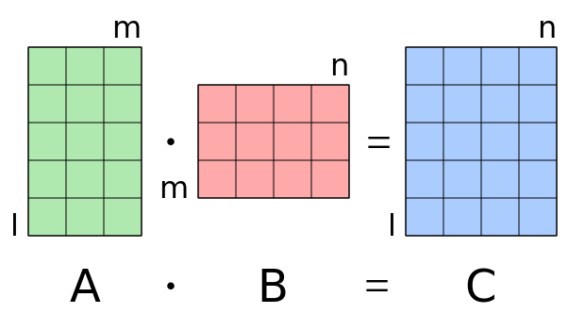
Matrizenmultiplikation
Die Projektvorlage für dieses Beispiel enthält einige Testfälle zur Multiplikation von zweidimensionalen Matrizen. Ihre Aufgabe ist es, die vorgegebenen Methoden so zu implementieren, dass alle Testfälle passen.
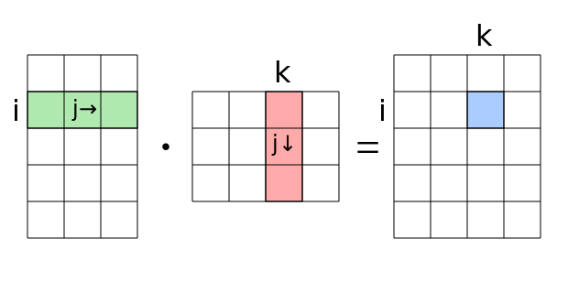
Bei einer Matrizenmultiplikation muss die Spaltenzahl der ersten Matrix gleich der Zeilenzahl der zweiten Matrix sein. Die Ergebnismatrix hat dann die Zeilenzahl der ersten und die Spaltenzahl der zweiten Matrix.
Zur Berechnung der Ergebnismatrix wird das Schema Zeile mal Spalte angewandt.
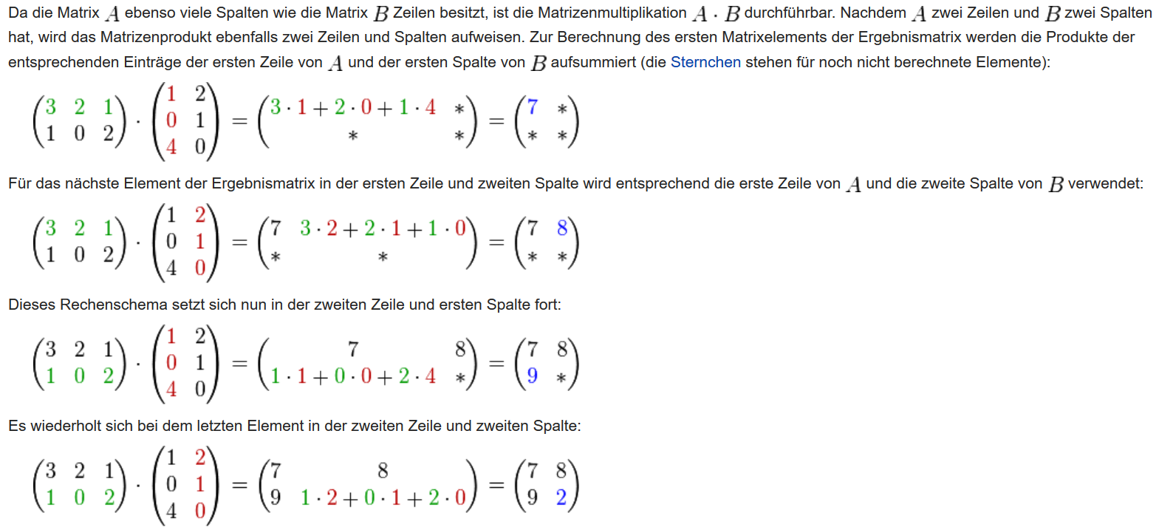
Beispiel:

Aufgabenstellung
- Beginnen Sie bei der einfachsten Methode, nämlich der Ausgabe einer Matrix auf die Konsole (PrintMatrix). Dafür gibt es keinen Testfall – die Ausgabe ist visuell zu überprüfen.
- Danach implementieren Sie die Methode CompareMatrix, die überprüft, ob zwei Matrizen gleich hoch und breit sind, und auch den gleichen Inhalt haben.
- Schließlich ist die Methode MultiplyMatrix zu implementieren, die den Vorgang wie oben beschrieben durchführt.

